使用说明书

- 准备步骤

在kaggle官网下载关于房价预测的训练集和测试集，置于py文件的同目录下

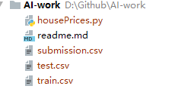

二执行文件

点击main函数执行文件



1数据预处理

观察数据分布，将售价（即Y值进行分布均化，处于正态分布有助于后续的处理）

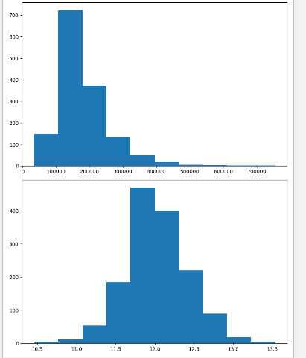

2 特征工程

进行特征工程，对数值类特征均化处理，用均值填充缺省值等

随后划分训练集和测试集

3模型训练

采用Ridge和RandomForestRegressor方法训练该模型，取两者均值为预测结果

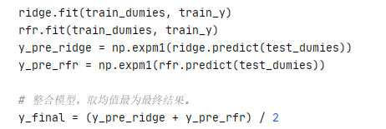

示例结果如下

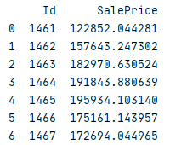

4结果保存为csv文件



